Psaumes du dimanche 9 janvier (Baptême du Seigneur) au mercredi 2 mars (Cendres)

9 janvier, baptême du Seigneur
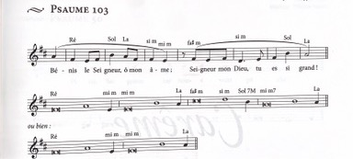
Psaume 103 : Bénis le Seigneur ô mon âme ; Seigneur mon Dieu, tu es si grand !
16 janvier, 2ème C
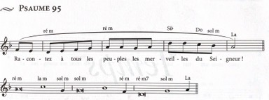
Psaume 95 : Racontez à tous les peuples les merveilles du Seigneur
23 janvier, 3ème C
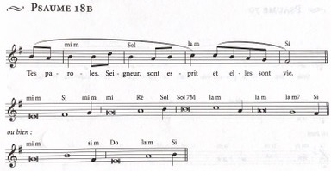
Psaume 18B : Tes paroles, Seigneur, sont esprit et elles sont vie.

30 janvier, 4ème C
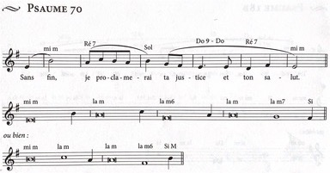
Psaume 70 : Sans fin, je proclamerai ta justice et ton salut.
6 février 5ème C
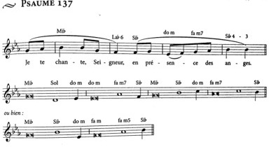
Psaume 137 : Je te chante, Seigneur, en présence des anges.
13 février 6ème C
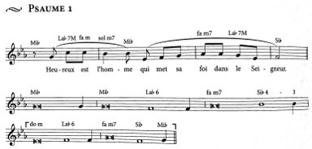
Psaume 1 : Heureux est l’homme qui met sa foi dans le Seigneur.
20 février - 7ème C
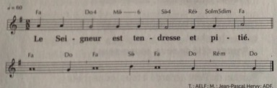
Psaume 102 : Le Seigneur est tendresse et pitié
27 février - 8ème C
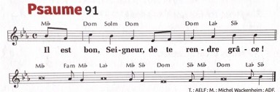
Psaume 91 - Il est bon, Seigneur, de chanter pour toi !

2 mars - Cendres
Psaume 50 : Pitié, Seigneur, car nous avons péché

